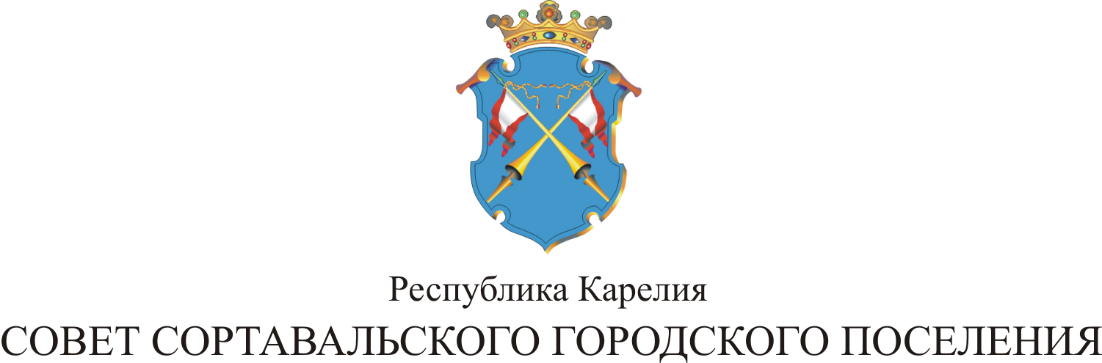

XXIV СЕССИЯ III СОЗЫВА

РЕШЕНИЕ

от 15 июня 2015 года № 98

О внесении изменения в решение «Об утверждении
Положения о порядке установления и выплаты
ежемесячной доплаты к трудовой пенсии по
старости (инвалидности) муниципальным служащим
администрации Сортавальского городского поселения»

В соответствии со статьей 47 Федерального закона от 06.10.2003 № 131-ФЗ «Об общих принципах организации местного самоуправления в Российской Федерации», Федеральным законом от 02.03.2007 № 25-ФЗ «О муниципальной службе в Российской Федерации», Законом Республики Карелия от 24.07.2007г. № 1107-ЗРК «О муниципальной службе в Республике Карелия», Уставом Сортавальского городского поселения, Совет Сортавальского городского поселения р е ш и л:

1. Внести изменения в решение Совета Сортавальского городского поселения от 29 марта 2012 года № 230 «Об утверждении Положения о порядке установления и выплаты ежемесячной доплаты к трудовой пенсии по старости (инвалидности) муниципальным служащим администрации Сортавальского городского поселения».
1.1. Пункт 2 Решения изложить в следующей редакции:
«Настоящее решение вступает в силу со дня его официального опубликования».

2. Настоящее решение вступает в силу со дня его официального опубликования.

Глава Сортавальского
городского поселения С.Н. Козигон

